CZWARTEK 26.03.2020
- Piosenka pt. „WIOSENNA PIOSENKA” (melodia dostępna w serwisie internetowym youtube.com)

1.Zima się skończyła wiosny nadszedł czas,
łąka się zbudziła, zbudził się i las.

Ref.: Kukułeczka głośno kuka Ku-ku, ku-ku
Bociek żabki sobie szuka Mniam, mniam, mniam
Łąka się zbudziła, zbudził się i las.

2.Hopsasa do lasa, każdy biegnie sam.
Kwiatków cała masa rośnie tu i tam.

Ref.: Kukułeczka głośno kuka Ku-ku, ku-ku
Bociek żabki sobie szuka Mniam, mniam, mniam
Kwiatków cała masa Rośnie tu i tam.

- Ćwiczenie: Dorysuj brakujące elementy na drugim obrazku
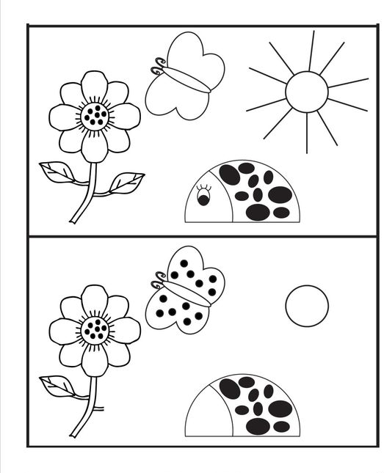3.

Źródło: B.Borowik, Zabawy porami roku. Karty pracy malucha

